Міністерство освіти і науки України
Департамент науки і освіти
Чернігівської обласної держадміністрації
ДПТНЗ «Чернігівське вище професійне училище побутового обслуговування»

План-конспект уроку виробничого навчання

Виконання класичної чоловічої стрижки «Напівбокс».

Розробила
майстер виробничого навчання
Купа І.М.

2022р.

ПЕР-П.2 Виконання класичних чоловічих, жіночих та дитячих стрижок ПЕР – П.2.1 Виконання класичних чоловічих стрижок.
Тема уроку: Виконання класичної чоловічої стрижки «Напівбокс».
Тип уроку: урок формування початкових знань та навичок.
Навчальна мета: формувати початкові знання, уміння та навички з виконання стрижки «Напівбокс» в технологічній послідовності.

Розвиваюча мета: розвивати правильність виконання трудових прийомів.

Виховна мета: виховання охайності під час роботи.

Матеріально-технічне оснащення: гребінці, прямі ножиці, машинки, безпечна бритва, інструкційні картки з охорони праці, дезінфікуючі засоби, мило.

Хід уроку
І. Організаційна частина.
- Перевірка присутності учнів.
- Перевірка готовності до уроку.
- Рапорт чергового.
- Інструктаж з охорони праці.
ІІ. Вступний інструктаж.
1. Повідомлення теми та мети уроку (3-5 хв.)
2. Повторення та закріпленні раніше вивченого матеріалу (5-10 хв.)
➢ Перелік запитань до вправ:
- Яка лінія в стрижці «Бокс»?
- Згадайте форми окантування потилиці.
- Яка послідовність виконання стрижки «Бокс»?

3. Формування нових професійних знань, навичок та вмінь
(25-30 хв.)
Рекомендується для короткого волосся будь-якого типу. Підходить чоловікам з різною формою обличчя.
Інструменти: електрична машинка, прямі ножиці, гребінець, безпечна бритва.
Техніки стрижки: спосіб «на пальцях», стрижка машинкою, тушування, окантування.

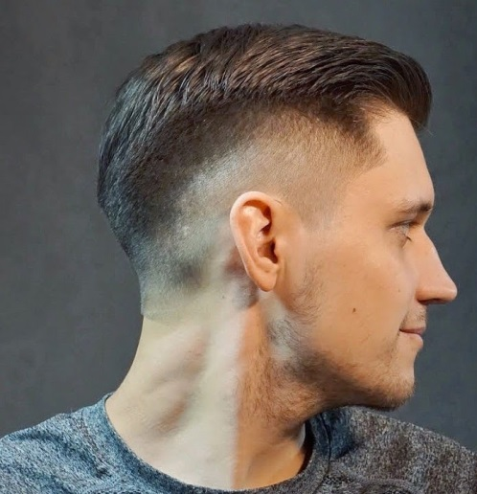

Підготовчі роботи перед виконанням стрижки «Напівбокс»
Роботам, які проводяться перед початком перукарської операції, приділяється значна увага як не віддільним складовим процесу обслуговування.
До обслуговування першого клієнта необхідно:
- розмістити інструменти на робочому столі з правого боку в певному порядку з урахуванням частоти їх використання.
- розташувати ножиці, гребінці на туалетному столику або на пересувному столику.
Починаючи обслуговування кожного клієнта, потрібно:
- запросити сісти у крісло, розвернути крісло так, щоб у нього було зручно сісти, після цього стати за спинкою крісла;
- розвернути крісло до дзеркала після того, як клієнт сяде на місце;
- з’ясувати бажання клієнта щодо послуг і проконсультувати щодо обраної послуги;
- вимити руки з милом у присутності клієнта;
- продезінфікувати інструмент;
- обгорнути серветкою або одноразовім комірцем шию клієнта та вкрити пеньюаром;
- приступити до роботи.
Охорона праці при стрижці
- не відволікатися під час стрижки, щоб не поранити клієнта;
- передавати ножиці тільки кільцями вперед;
- зберігати ножиці в спеціальних футлярах, а не в кармані халату.
- не бігати по перукарні з ножицями в руках;
- при падінні ножиць, ловити їх заборонено.
Технологія виконання
Стрижка виконується у послідовності, аналогічній стрижці «Бокс».
Відрізняється більшою довжиною волосся тім’яної та верхньоскроневих зон.
Стрижку починають машинкою з висотою ножа 3 мм, рухаючись від крайової лінії росту волосся вгору з виведенням машинки догори на себе.
1. Лінія стрижки потиличної зони нестійка – може бути до середини потиличного виступу, вища або нижча нього.
2. Волосся тім’яної та верхньопотиличної зон стрижуть способом «на пальцях». Плавний перехід від стрижки машинкою до стрижки ножицями здійснюють тушуванням.
3. Машинкою з висотою ножа 1 мм укорочують волосся вздовж лінії окантування скронь, за вушними раковинами, зістригають або зголюють пушкове волосся. Волосся на скронях і за вушними раковинами окантовують бритвою.
4. Чілку окантовують прямими ножицями за бажаною формою та довжиною.
5. Окантування волосся скронь та за вушними раковинами здійснюють бритвою. На шиї окантування виконують машинкою.
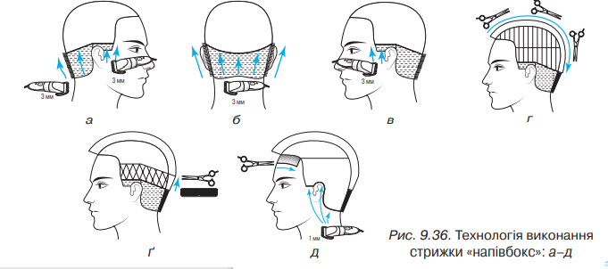

Схема виконання стрижки «Напівбокс»

4. Закріплення нового матеріалу шляхом демонстраційних вправ (3-5 хв.)
5. Інструктування про безпечні умови праці та розподіл учнів по робочих місцях (3-5 хв.)
ІІІ. Поточний інструктаж та самостійні вправи учнів
1. Обхід Цільовий практичний (вид обходу)
Задачі обходу:
▪ Організація робочих місць
▪ Правильна технологічна послідовність виконання роботи на першопочатковому етапі
▪ Здійснення самоконтролю
▪ Безпечні прийоми праці
2. Обхід Цільовий, індивідуальний
Задачі обходу:
▪ Правильність організації роботи учнями (прізвища учнів)
▪ Самоконтроль якості роботи (прізвища учнів)
▪ Безпечні умови праці (прізвища учнів)
3. Обхід Комплексний обхід
Задачі обходу:
❑ Організація роботи в групі учнів (прізвища)
❑ Самоконтроль якості роботи в групі і у учнів (прізвища)
❑ Безпечні прийоми праці в групі та у учнів (прізвища)
➢ Збір інформації для заключного інструктажу

ІУ. Заключний інструктаж (15 хвилин)
➢ Підведення загальних підсумків заняття
➢ Аналіз та обговорення типових помилок
➢ Якість виконаних робіт та виконання норм часу
➢ Домашнє завдання

